燕山大学硕士研究生
学位论文答辩及学位评定材料

（学术学位）

姓 名 | 魏建帅
学科专业 | 控制科学与工程
研究方向 | 车联网
导师姓名及职称 | 刘志新 教授
学位论文题目 | 高动态异构车联网络资源联合鲁棒优化分配研究
答辩日期 | 2024年5月24日

燕山大学学位办公室制
目 录
一、硕士学位论文答辩资格审查
1.研究生个人情况简表
2.课程学习成绩单
3.指导教师对研究生及其硕士学位论文的评语
二、硕士学位论文评阅
4.硕士学位论文评阅审批表
5.硕士学位论文评阅意见书
6.硕士学位论文评阅意见修改说明
三、硕士学位论文答辩
7.答辩委员会成员审批表
8.答辩委员会决议
四、学位评定
9.学位评定分委员会评定意见
10.校学位评定委员会评定意见

填表说明：本材料一式两份，按以上顺序装订，个人签字须用黑色笔书写。

一、硕士学位论文答辩资格审查
1.研究生个人情况简表
姓 名 | 魏建帅 | 性 别 |  | 男 | 民 族 |  | 汉族 | 照  片
籍 贯 | 河北省昌黎县 | 出生日期 |  | 1998 年10 月27 日 |  |  |  | 照  片
政治面貌 | 共青团员 | 入学时间 |  | 2021年 9 月 |  |  |  | 照  片
身份证号码 | 13032219981027181X |  |  |  |  |  |  | 照  片
申请硕士学位前情况（最高学历）
毕业学校 | 河北建筑工程学院 |  | 毕业时间 |  |  | 2020年6月
专 业 | 建筑电气与智能化 |  | 获何学位 |  |  | 工学学士
攻读硕士学位期间主要科研成果（含发表的学术论文）及获得的奖励情况：
1. 发表的学术论文
- Zhixin Liu; Jianshuai Wei, Jiawei Su, Kit Yan Chan, and Yazhou Yuan. Robust Power Control and Task Offloading for Cloud Assisted MEC in Vehicular Networks[J]. Measurement.(已投稿)
- Energy-Efficient for UAV-Assisted Vehicular Networks Under the Two-ways Street: Joint UAV Trajectory Optimization and Robust Power Control Approach，已完成并修改
2. 获得的奖励
- 燕山大学电气工程学院研究生学业奖学金三等奖
- 燕山大学电气工程学院“颂歌献给党”七一红歌大赛三等奖
- 燕山大学电气工程学院院级优秀共青团员

经检查，本页填写内容完全属实，研究生本人签字： 2024年 04 月 11 日
3.指导教师对研究生及其硕士学位论文的评语
（包括研究生的思想品质，培养各环节的学习情况，工作态度、科研作风，以及学位论文水平、理论基础，科学研究能力、创新点和成果等。）

指导教师签字：

年 月 日
二、硕士学位论文评阅
4.硕士学位论文评阅审批表
对申请人攻读硕士学位期间的学习成绩、学术成果以及学位论文完成情况、导师意见等进行审核，做出是否同意进行硕士学位论文评阅的意见。
学  科  意  见 | 学科负责人（签字）：  2024年04月21日
学  院  审  查  意  见 | 主管院长（签字）：  2024年04月21日
6.硕士学位论文评阅意见修改说明
硕士生姓名 | 魏建帅 | 学 号 | 202121030188
所在学院 | 电气工程学院 | 学科专业 | 控制科学与工程
指导教师姓名 | 刘志新 | 入学年月 | 2021年9月
学位论文题目 | 高动态异构车联网络资源联合鲁棒优化分配的研究
专家评阅成绩 | 专家1成绩（ 87 ）；专家2成绩（ 82 ）；专家3成绩（ ）
修改说明（对每份专家评阅意见提出的问题特别是对“存在不足及改进建议”须逐条说明，本表可插页）
【专家一评阅意见修改说明】
综合评语：
本文以无人机辅助车联网边缘计算网络的功率控制与资源分配为研究内容，将悬停的无人机辅助方案改进为航迹可规划的场景。针对空地一体化的大规模通信异构车载网络，设计了一种基于博弈论的鲁棒资源分配算法，通过制定实时功率分配与定价策略，实现用户利益最大化。针对车辆网络对低延迟和高数据计算能力的日益增长的需求，提出了一种云辅助移动边缘计算鲁棒功率控制和任务卸载策略，提升系统的平均卸载效用。以此为基础，将无人机辅助通信与任务卸载融为一体，提出了一种空地一体化无人机辅助双向车道车辆通信方案，实现吞吐量与通信及无人机飞行能耗之间的基本平衡。论文选题具有一定的理论意义和应用价值;研究工作比较饱满;论文结构整体上比较合理，个别地方需要进一步修改，增强其逻辑性、一致性。

存在不足及改进建议：
- 摘要第一段背景太长，没有明确指出当前研究存在的问题。
修改说明：已按照建议对摘要部分进行重新整理，重新梳理了其条理，并分段表述，对当前研究存在的问题进行了表述。指出了无人机与车联网的融合还存在着一些路径规划，资源分配等问题的挑战。

- 课题的研究背景及意义部分，看不出各个段落之间的逻辑关系，作者没有形成自己明确的观点。
修改说明：已按照建议重新梳理了研究背景意义部分，删除了与本研究关联较小的内容，第二段引出了车联网技术在现代汽车中得到了广泛的应用，第三段介绍了车联网技术的发展以及其衍生出来的应用场景。

- 国内外研究现状部分，逻辑不清楚，每个方面只是简单罗列了别人的工作，当前工作存在哪些问题，并未明确指出。同时，建议标题1.2和标题1.2.1部分的文字提炼出一个主题，作为三级标题来处理。
修改说明：已按照建议进行修改，各个文献之间增强联系性，同时按照研究内容划分为三部分。不仅简单罗列别人的工作，还探讨了这些研究工作的主要贡献、不足之处以及当前工作的潜在影响。如：
现有工作解决了异构车联网络的鲁棒功率优化，但还未在高动态MEC辅助的车联网络的进行鲁棒功率优化。
总之，现有研究解决了云计算中的功率控制和计算资源分配问题，这有助于高动态环境下的车载网络中的 MEC。但是研究试图确保通信质量和延迟要求的较少。
由于信道不确定性的存在，现有的资源分配策略很难实现鲁棒通信。因此，有必要考虑移动、遮挡、噪声等不确定因素对 AGHVN 鲁棒传输的影响。
- 论文结构安排部分，建议增加一个框图展示论文的研究内容和各个部分的逻辑关系；另外，该部分句子太长，“一逗到底”。
修改说明：已按照建议增加一个框图如图1所示展示论文的研究内容和各个部分的逻辑关系，重新调整了部分太长的句子。

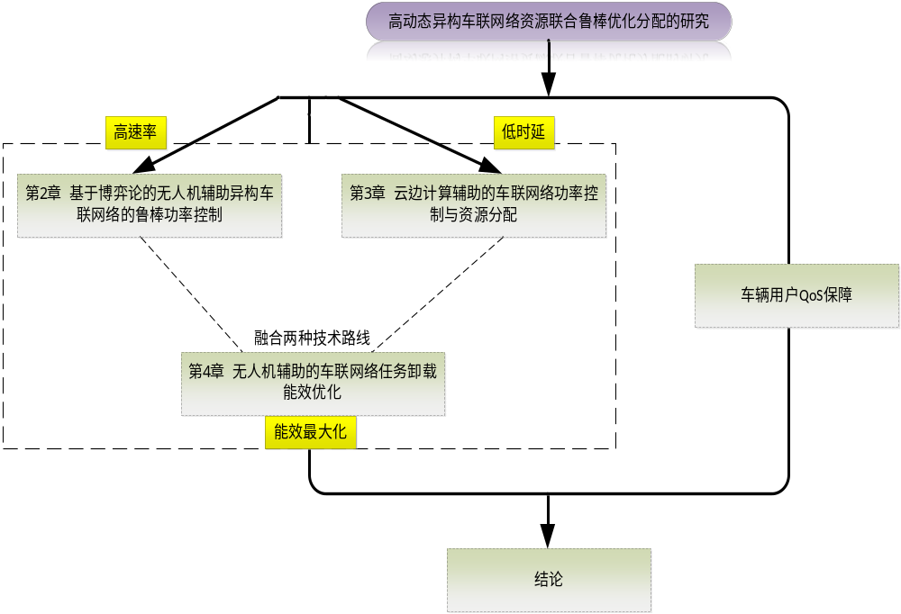
图1 研究内容的总体结构安排
- 第2章没有明确提出来自己解决的问题，建议各个章节尽快明确提出来要解决的问题，然后给出建立的模型，提出的算法，再进行仿真实验，最后分析结果。而当前的写法，只能从标题来猜作者的工作。
修改说明：添加了“本章提出了一种基于博弈论的无人机辅助异构车联网络的鲁棒功率控制方法，以车辆用户与地面宏用户之间的博弈关系为核心，制定了实时功率分配和定价策略以实现用户利益的最大化。”

- 建议图2-6采用图2-5的方式进行对比；从图2-6的结果来看，尽管二分法、DC规划的平均速率低于本文提出的鲁棒控制论，但它们的平均速率受车辆数量影响小，请对此进行分析。
修改说明：图2-6已按照图2-5的方式对比；对于二分法、DC规划的平均速率低于本文提出的鲁棒控制论，但它们的平均速率受车辆数量影响小的现象在文中做出了如下说明：由于道路上车辆共享的带宽有限，当车辆数量增加时，车辆的发射功率会减小以减小对宏用户的干扰，未使用博弈论的方式由于难以找到每个车辆用户的发射功率平衡，所以优化的功率结果相对保守，未能使带宽资源得到最大的利用。

- 表3-1跨页，建议放到一页中。
修改说明：已按照建议修改跨页表格。

- 文中图的风格不一致，比如图2-5、3-8、3-9、3-10与图4-6等。
修改说明：图2-5、3-8、3-9、3-10的风格已修改并与图4-6统一。

【专家二评阅意见修改说明】
综合评语：
论文聚焦无人机作为空中基站辅助车辆与路边单元的通信与任务卸载，并制定了功率控制及轨迹优化策略，通过联合优化方案提升车联网的系统性能。选题紧密结合研究热点和工程应用需求，立意新颖，具有一定的理论研究意义和工程应用价值。
论文首先针对空地一体化的大规模通借异构车载网络，设计了一种基于博弈论的鲁棒资源分配算法，为后续提供了理论支撑;然后研究了云计算与边缘计算协同的通信车辆的功率分配与计算卸载的方案:最后，将无人机辅助通信与任务卸载融为一体, 提出了一种空地一体化无人机辅助双向车道车辆通信方案，在车辆通信时实现吞吐量与通信及无大机飞行能耗之间的基本平衡，通过仿真，验证了所提方案在能效方面提升车联网通信效率。
论文框架合理、描述清楚、分析推导基本正确，具有一定的工作量，基本反映出作者己建立了一定的基础理论和掌握了本学科专门的知识，具备独立开展科学研究的能力，基本满足硕士学位论文要求。

存在不足及改进建议：
- 文献调研稍显简单，建议增加对现有文献的广泛调研，总结存在的问题，进而引出本文的研究工作。
修改说明：增加了在文献 [15] 中，Wang 等人开发了一种分布式聚类机制，将车辆组织成多个合作的边缘服务器，以优化整个调度过程中的总收入。
在边缘计算 (MEC) 架构辅助的车联网中，无人机是处理时间敏感任务的高效方法[33]。

- 建议补充本文的研究思路、目标、内容及其之间的关联关系。
修改说明：在流程图中添加了各章的研究目标分别是高速率，低时延与能效最大化，其中第4章结合了前两章的技术路线，均为车辆用户提供QoS保障。并在研究动机中增加了研究思路、目标、内容及其之间的关联关系。

- 第2章，与现有其他方案比较，论文所提的方案的优势和不足有哪些？
修改说明：虽然二分法、DC规划的平均速率低于本文提出的鲁棒控制论，但它们的平均速率受车辆数量影响小，由于道路上车辆共享的带宽有限，当车辆数量增加时，车辆的发射功率会减小以减小对宏用户的干扰，未使用博弈论的方式由于难以找到每个车辆用户的发射功率平衡，所以优化的功率结果相对保守，未能使带宽资源得到最大的利用。已添加至原文中。

- 第4章在特定的条件下，进行了模拟仿真，如何证明其正确性，请说明。
修改说明：首先，在仿真过程中，每辆车的位置、速度与行驶方向是自动生成且随机的，可以通过多次仿真验证其有效性；其次可对仿真条件下的结果做定性分析，当任务时间足够时，无人机会倾向于贴近远离基站的车辆为其服务，向右行驶的车辆会逐渐驶出当前通信小区，无法与地面基站进行通信，此时，无人机可作为空中基站以接收车辆通信信号。

- 文中提到“通过优化车辆发射功率、无人机的飞行轨迹以及时隙的分配，成功实现了系统能效的最大化”。这样描述并不严谨，本文仅提供了一种有效的解决方案
修改说明： 已将“成功实现了系统能效的最大化”修改为“提供了一种实现系统能效的最大化的方案。”

【专家三评阅意见修改说明】（非全日制硕士）

研究生签字：
2024年 05 月 20 日
导师审核意见：

导师签字：
2024年 05 月 20 日
分委员会指定委员审查结论：（请选择一项，并在括号内打 √）
1、该论文达到修改要求，同意进行学位论文答辩（ ）
2、该论文未达到修改要求，须进一步修改完善 （ ）
分委员会审核人员（签名）：
年 月 日
注：1、有评阅成绩在60-69分且其他评阅成绩都在60分及以上的，须至少1名分委员会委员审查。2、本表随学位论文、评阅意见书等材料，答辩前3天由答辩秘书交答辩委员会委员审阅。
三、硕士学位论文答辩
7.答辩委员会成员审批表
职 务 | 姓 名 | 职 称 | 工 作 单 位 | 所 属 学 科
主 席 | 方一鸣 | 教授 | 燕山大学 | 控制科学与工程
委  员 | 葛超 | 教授 | 华北理工大学 | 控制科学与工程
委  员 | 姚翔宇 | 副教授 | 中国地质大学 | 控制科学与工程
委  员 | 袁亚洲 | 教授 | 燕山大学 | 控制科学与工程
委  员 | 韩松 | 副教授 | 燕山大学 | 控制科学与工程
秘 书 | 郝曼 | 讲师 | 燕山大学 | 控制科学与工程
所在学科意见：

学科负责人（签字）：
2024年05月21日
所在学院审查意见：

主管院长（签字）：
2024年05月21日
说明：答辩委员会中至少应有一名校外的相关学科的具有高级专业技术职务的专家。
8.答辩委员会决议
对学位论文的评语及是否建议授予硕士学位：

委员情况： | 答辩委员会委员人数： | 人 | 出席委员人数： 人
表决情况： | 建议授予硕士学位人数： | 人
表决情况： | 建议不授予硕士学位人数： | 人
表决情况： | 弃权人数： | 人
表决结果： | □ 通过答辩，建议授予硕士学位；
表决结果： | □ 未通过答辩，建议不授予硕士学位，允许重新申请答辩；
表决结果： | □ 未通过答辩，建议不授予硕士学位，不允许重新申请答辩。
答辩委员会主席签字：
年 月 日
四、学位评定
9.学位评定分委员会评定结果

同意答辩委员会决议，建议授予 魏建帅 同学 控制科学与工程 学科 工 学硕士学位。

学位评定分委员会 | 委员人数： 人 | 出席委员人数： 人
学位分委员会表决情况 | “建议授予硕士学位”人数： | 人
学位分委员会表决情况 | “重新审核学位”人数： | 人
学位分委员会表决情况 | “重新申请答辩”人数： | 人
学位分委员会表决情况 | “建议不授予硕士学位”人数： | 人
主席签名：
年 月 日
10.校学位评定委员会评定结果

同意授予 魏建帅 同学 控制科学与工程 学科 工 学
硕士学位。

主席签名： （公章）

年 月 日

